## Плоская фигурка Стрекоза

Плоская стрекоза — это простая поделка из бисера, которую очень быстро можно изготовить своими руками даже начинающим. Стрекоза из такого материала под силу для выполнения даже маленьким малышам. Полученная фигурка может применяться в различных целях, например, как украшение или брошка и т. д.

**Для работы понадобится:**

* [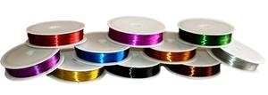](https://hendmeid.guru/wp-content/auploads/421049/fullsize.jpg)маленькая проволока диаметром 0,3 мм, чтобы конструкция сохранила жесткость;
* бисер разных оттенков (какие выберете) и размеров (2 и 3 мм).

## Поэтапное плетение стрекозы

Схема, как сплести из бисера стрекозу, довольно простая. Для начала нужно отрезать проволоку длиной 60 сантиметров.

* [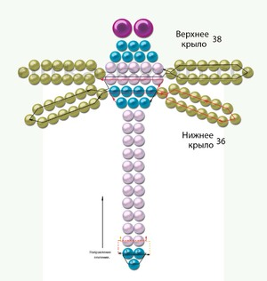](https://hendmeid.guru/wp-content/auploads/421054/fullsize.jpg)Плетение начинают с головы, то есть в первом ряду 3 больших бисеринки: черная, зеленая, черная. Лучше, если черный оттенок будет насыщенным, непрозрачным, чтобы глазки отлично выделялись.
* Далее используется технология параллельного низания. Для этого возьмите три бусинки другого цвета, к примеру, зеленого, концы проволоки должны пройти навстречу друг другу.
* После этого переходите к созданию крыльев, на один из концов наденьте 30 желтых бусинок меньшего размера, после этого соедините начало и конец крыла через первую бусинку набора. Эти же манипуляции необходимо выполнить и с другой стороны, чтобы создать такое же крыло.
* Когда объемные крылья сделаны, переходите к низанию нового ряда брюшка.
* [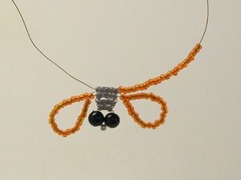](https://hendmeid.guru/wp-content/auploads/421056/fullsize.jpg)Создав один ряд, надо еще раз с каждой стороны создать по маленькому крылу, необходимо будет набрать по 25 штук бусинок.
* После этого снова можно вернуться к плетению брюшка. Чтобы оно красивее выглядело, можно использовать различные оттенки и цветовые решения. Таким способом создается восемь рядов. В конце необходимо сделать петлю из проволоки. Это поможет использовать готовое изделие в качестве брелока. Стрекоза получится по размеру примерно такая: 8 сантиметров размах крыльев, длина вдоль брюха — 7 сантиметров.